**Участие в акции «Неделя без турникетов»**

В рамках акции «Неделя без турникетов», которая проходила под руководством Союза машиностроителей, 25 октября и 1 ноября 2016 года был организован ознакомительный визит обучающихся СПб ГБПОУ «Колледж метрополитена» на предприятие ПАО «Звезда». Экскурсия состояла из трех частей: посещения музея завода, презентации компании, изучение производственного процесса на предприятии, а именно производство высокооборотных дизельных двигателей многоцелевого назначения.

В музее студентов познакомили с историей появления завода и главными разработчиками – конструкторами в довоенное время. Наглядно рассмотрели экспонаты музея военного времени. Также в музее завода были представлены многочисленные сертификаты, дипломы, подарки.

После того как ребята прослушали краткую презентацию кампании в комфортабельном презентационном зале, им была предоставлена возможность увидеть полный технологический процесс производства двигателя. Обучающимся показали старое заводское оборудование, а затем при производстве деталей для двигателей они увидели, каким же современное производственное оборудование должно быть. Завод закупает сырье, а все остальное производит сам, стараясь при этом максимально автоматизировать процесс изготовления там, где это возможно.

В конце экскурсии всем участникам были вручены значки «Я был на ЗВЕЗДЕ», магнитные рамки и магниты с изображением дизельного двигателя, а также рекламные буклеты о предприятии.

Подводя итог, хотелось бы отметить, что экскурсия на предприятие была не только интересной, но и познавательной, так как студенты увидели реальный процесс производства, узнали о кампании, о ее особенностях, об условиях работы, о направления развития. Экскурсия оставила неизгладимое впечатление и чувство гордости не только за предприятие, но и за всю страну в целом.

Такое мероприятие позволяет ребятам понять специфику работы предприятия, реальные условия труда, а работодателям – приглядеться к, возможно, будущим сотрудникам.

Благодаря таким акциям колледжу и выпускникам легче установить прямой контакт с представителями кампаний, обсудить кадровые потребности предприятий, требования к потенциальным кандидатам, повысить уровень мотивации студентов и их ориентированность на трудоустройство по профессиям, повысить интерес к саморазвитию.

Хотелось бы выразить благодарность ПАО «Звезда» за проведение экскурсии, за радушный и доброжелательный прием! Надеемся на дальнейшее сотрудничество с ПАО «Звезда» в качестве потенциального работодателя для студентов, проходящих практику.

*Материал подготовила Пермякова Александра Сергеевна, преподаватель СПб ГБПОУ «Колледж метрополитена»,*

*Центр содействия трудоустройству выпускников*

*ноябрь, 2016 год*

**в презентационном зале**

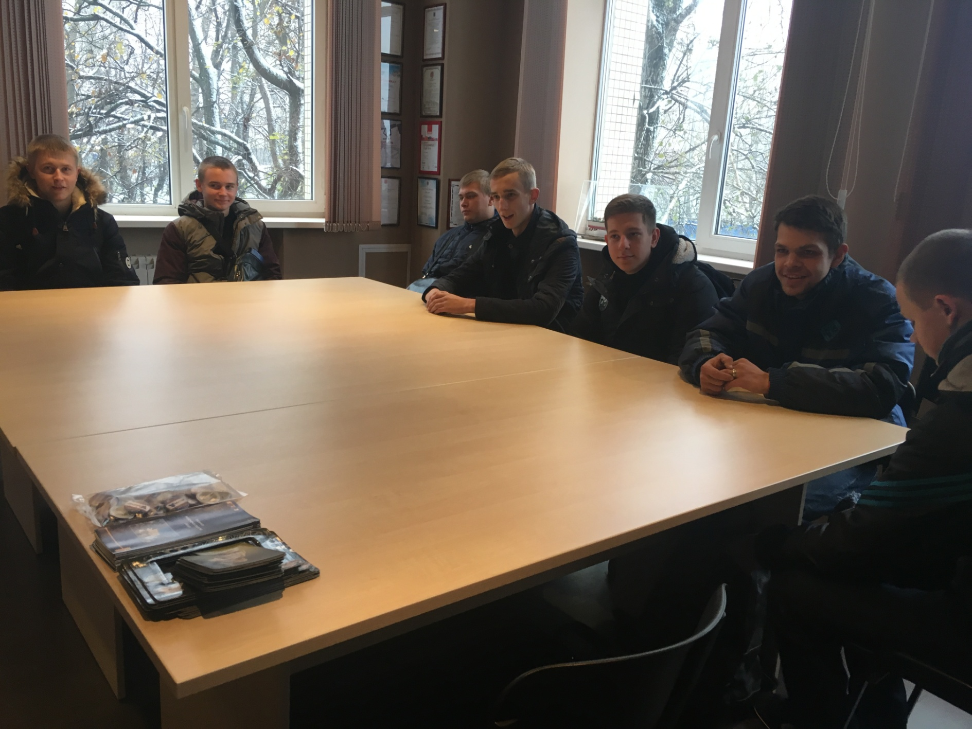

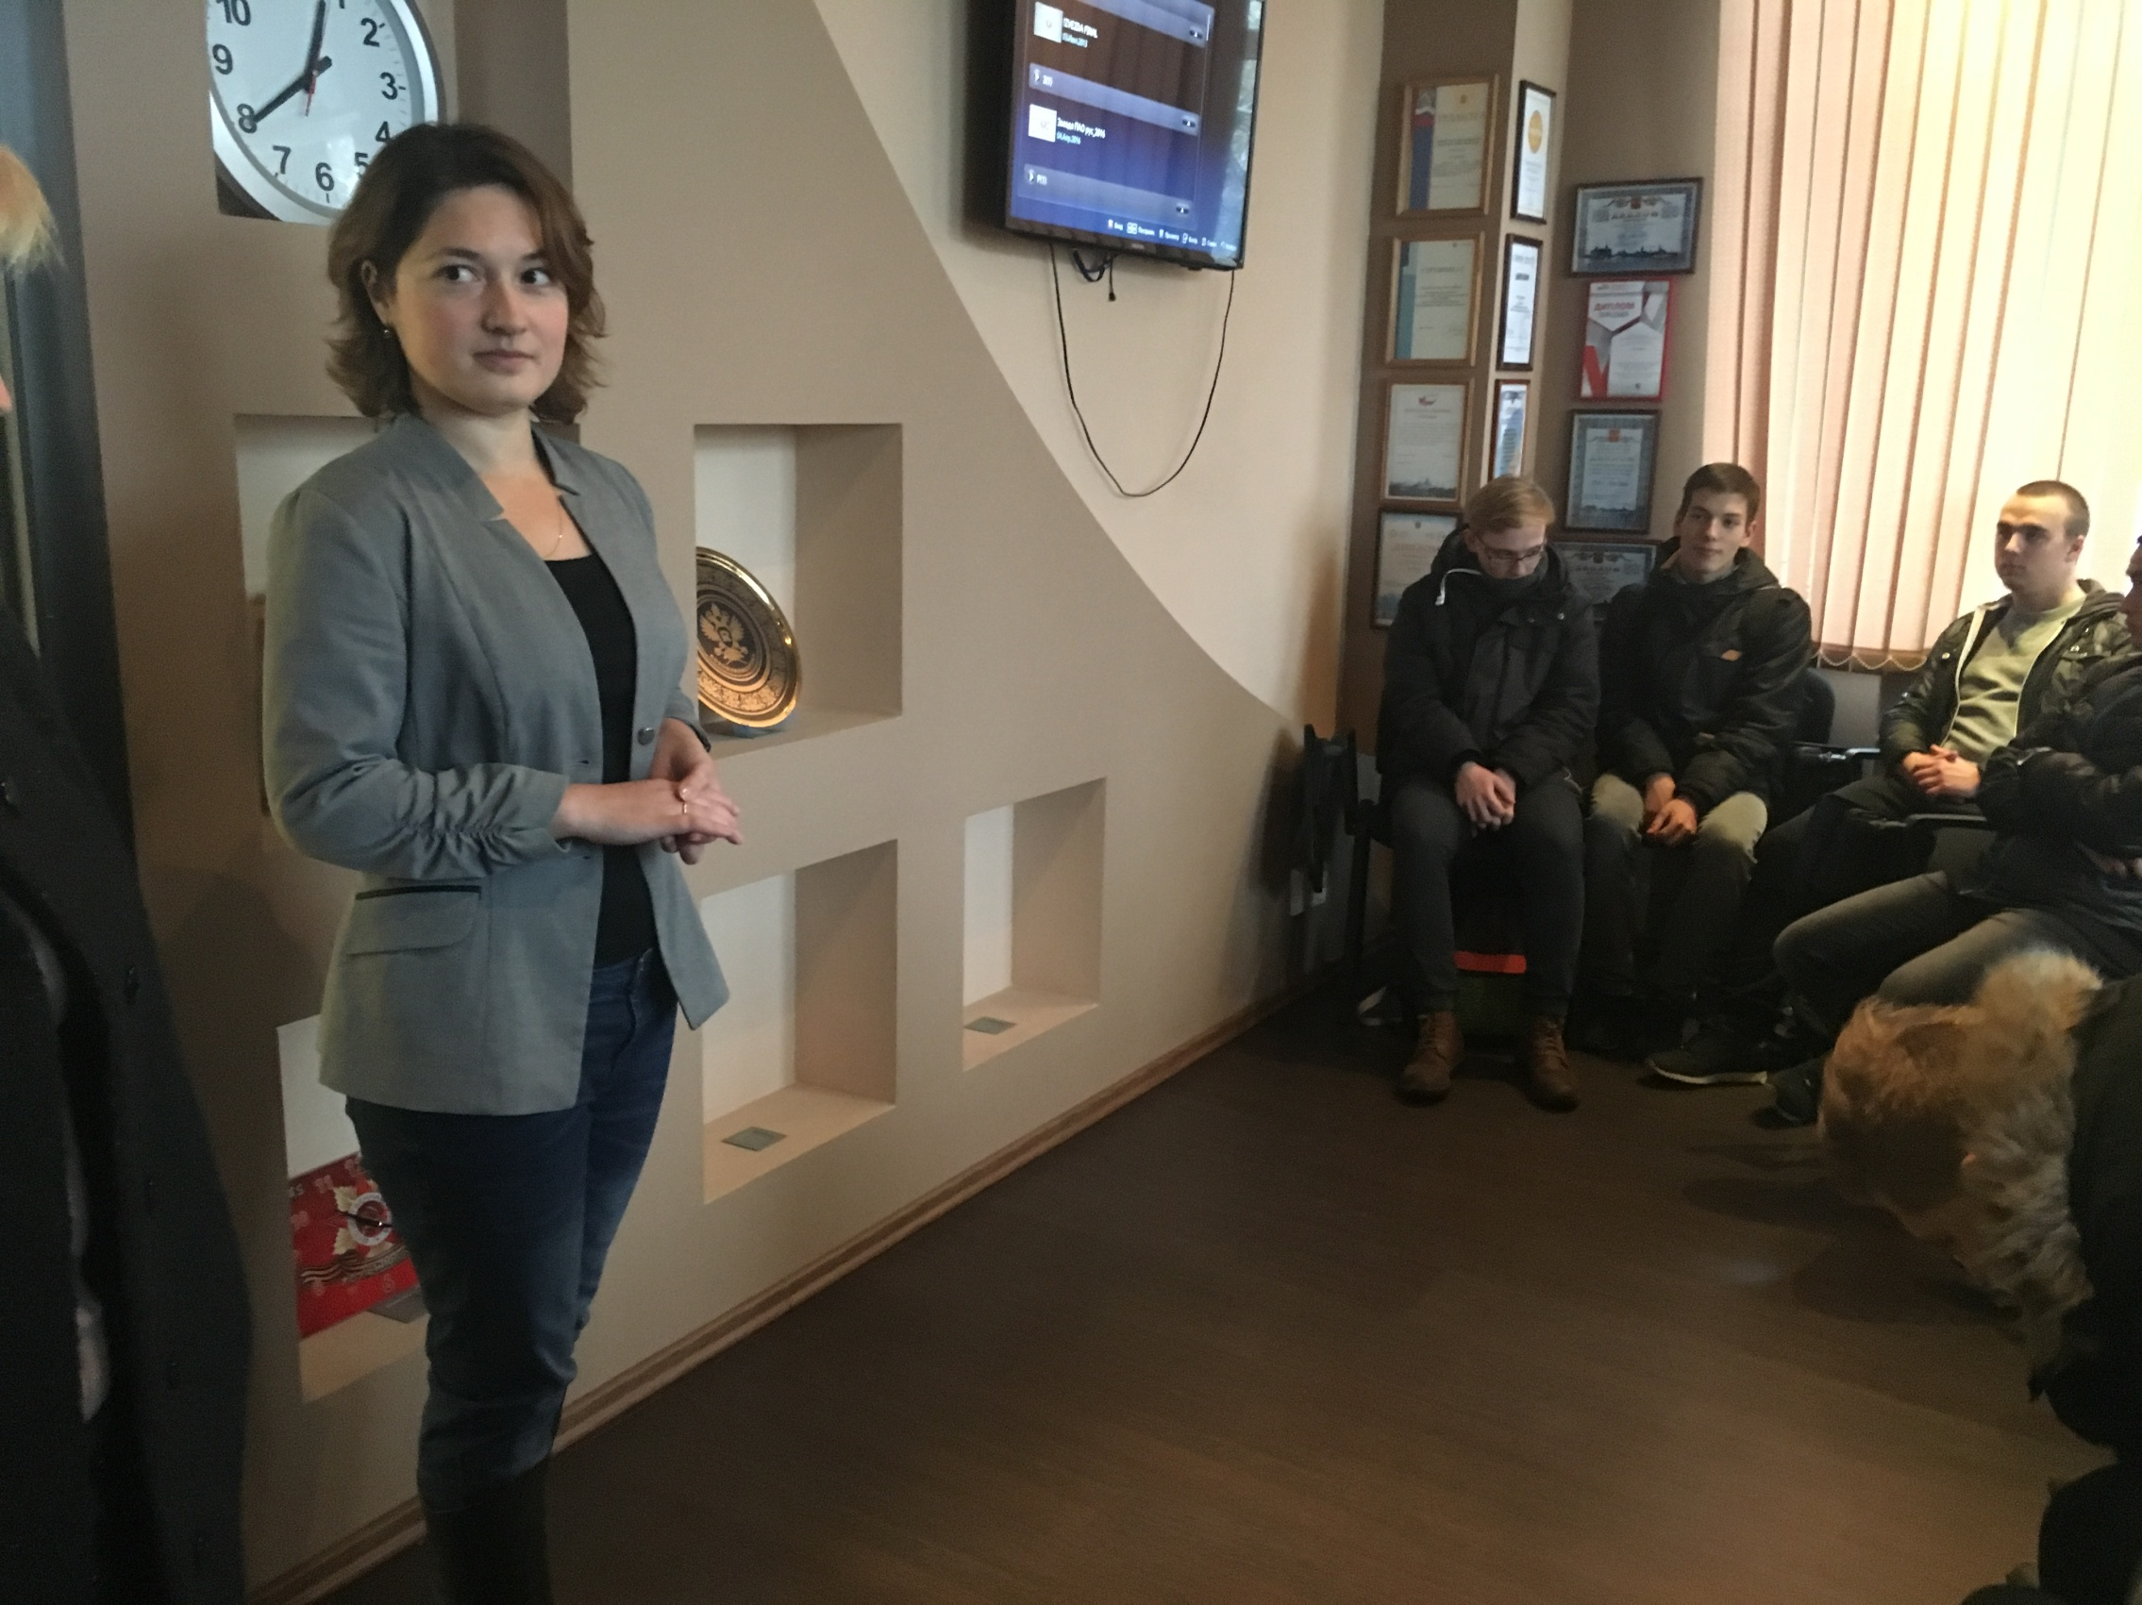

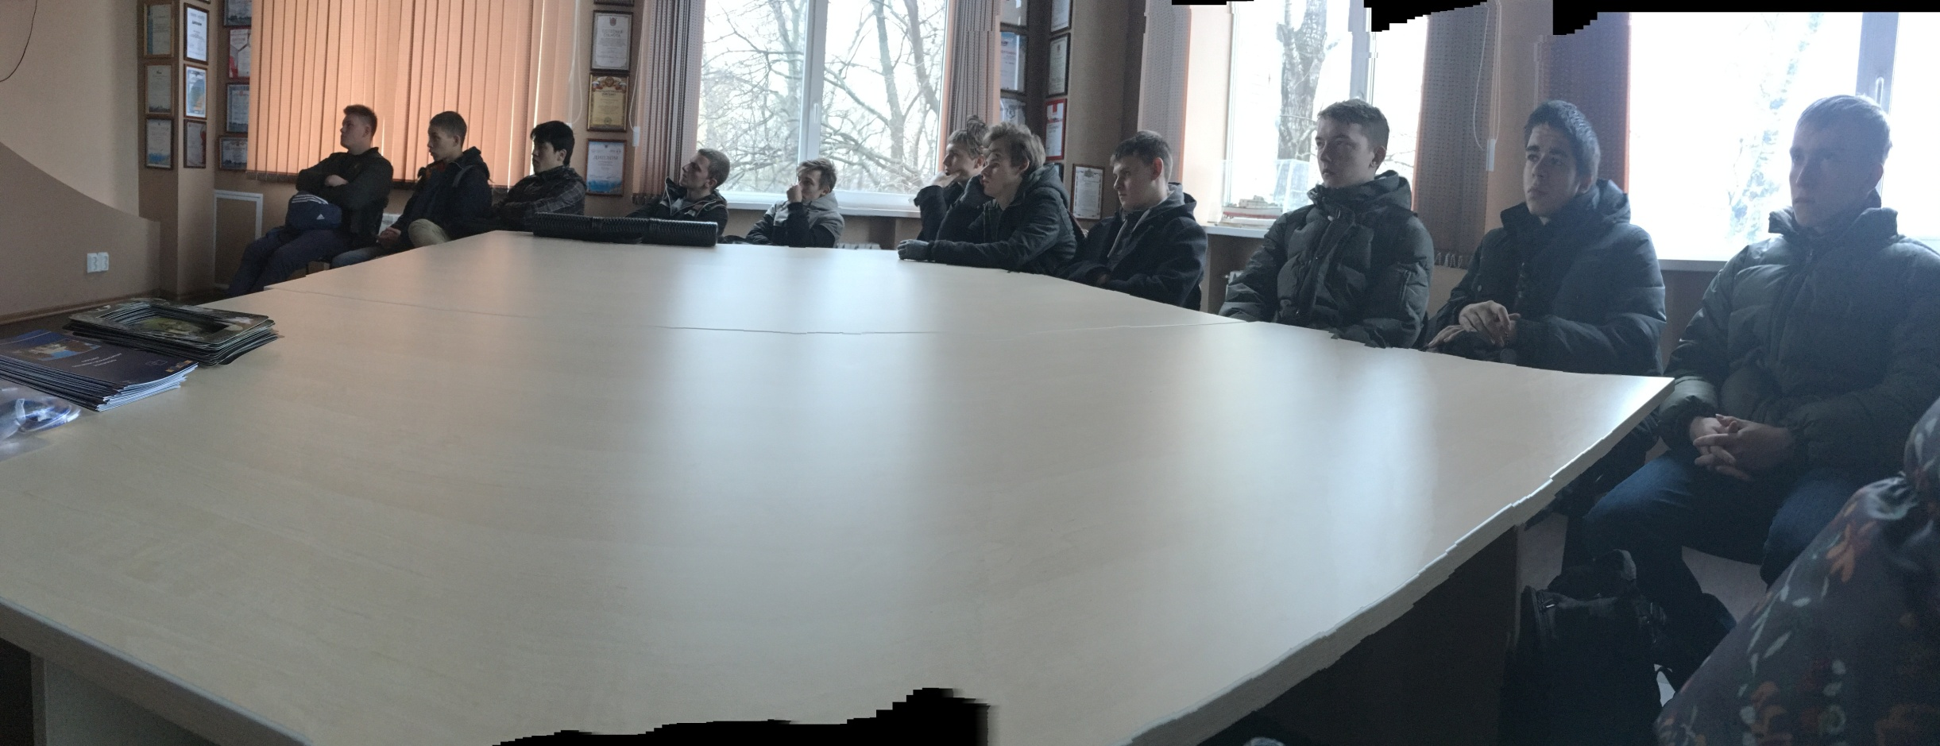

**в Музее завода**

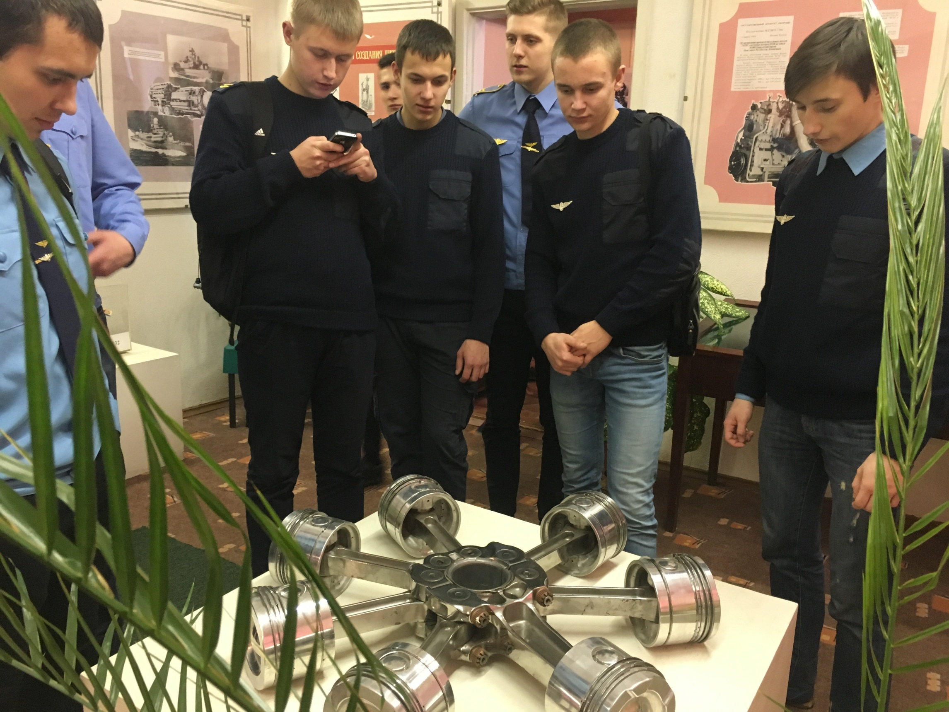

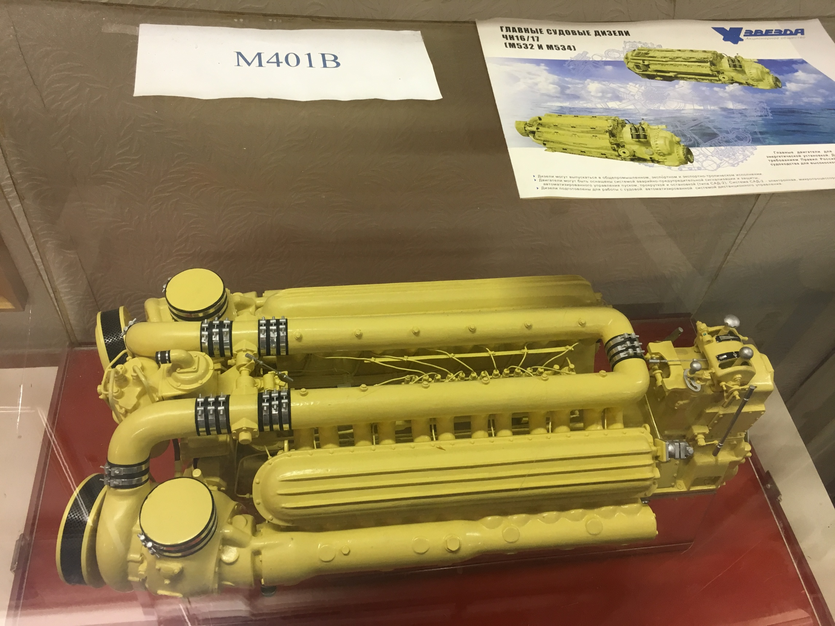

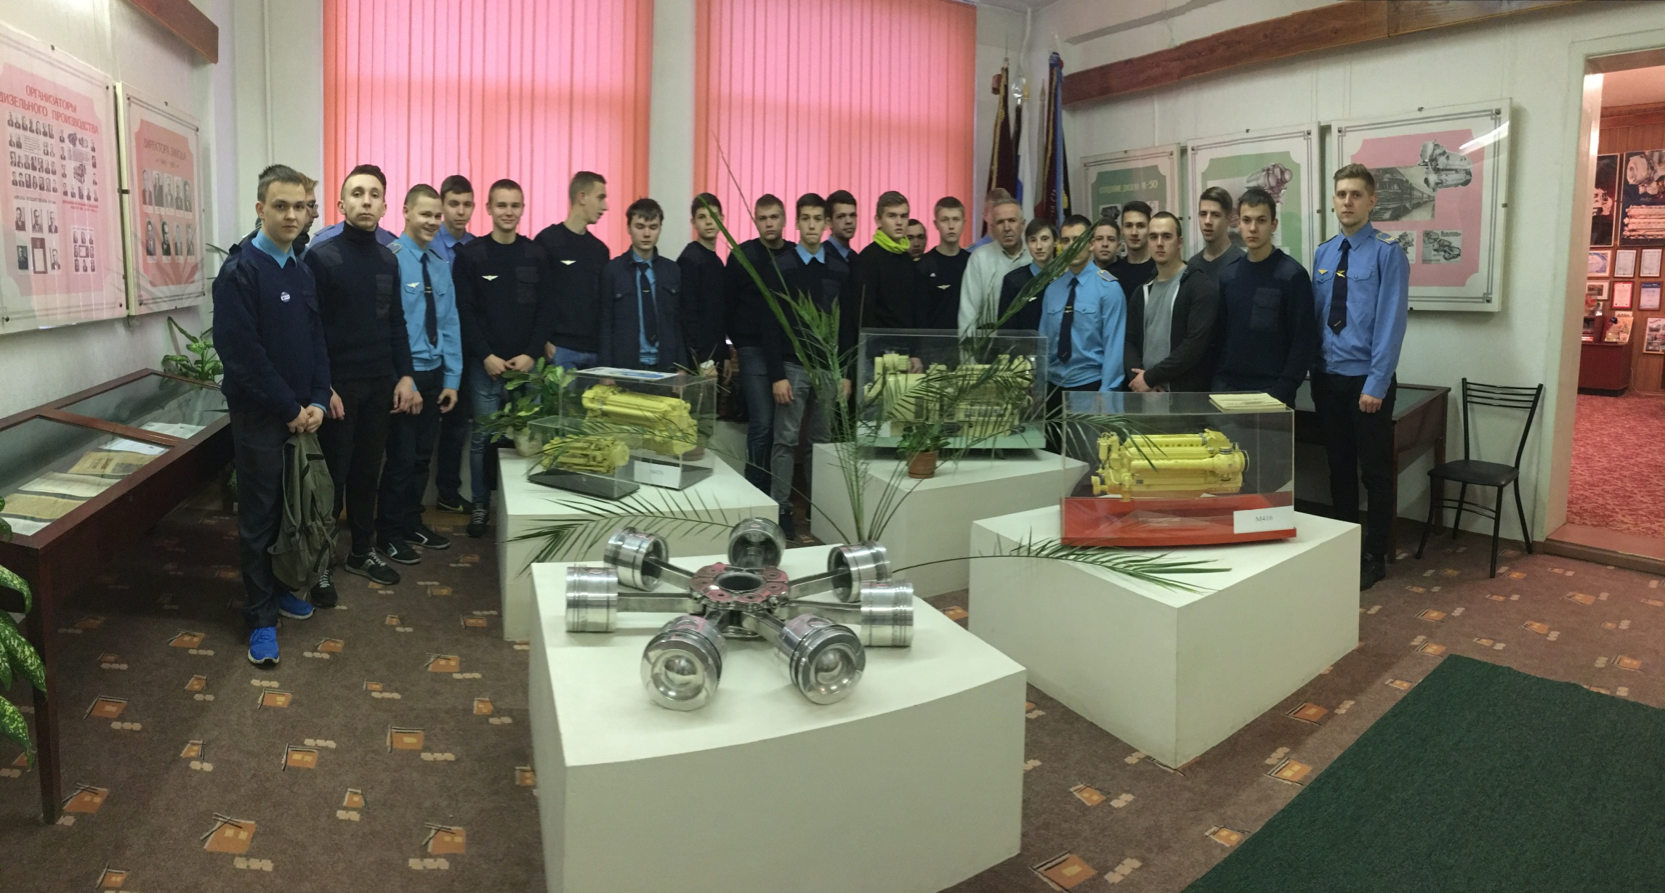

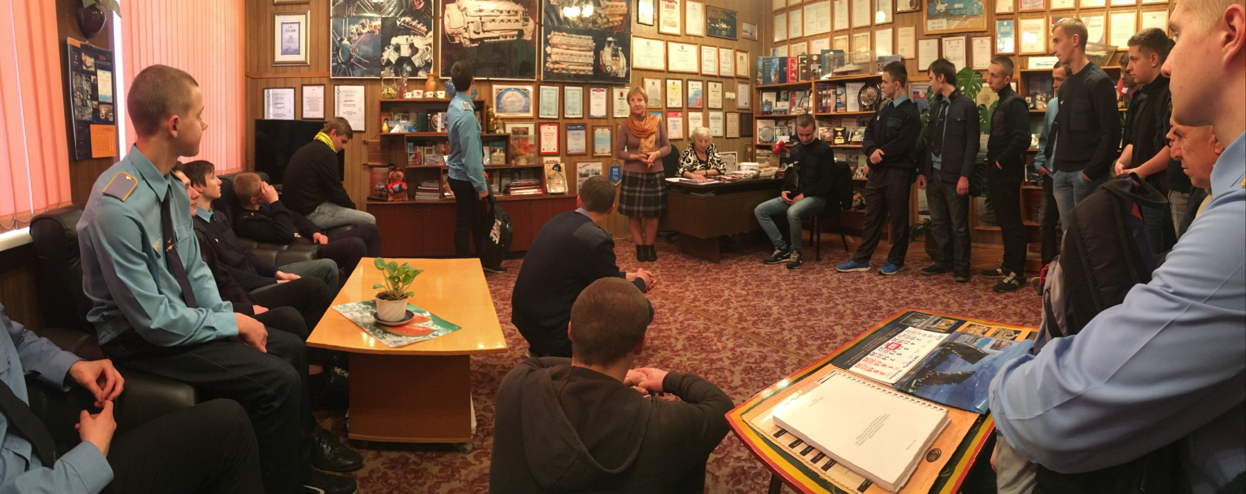

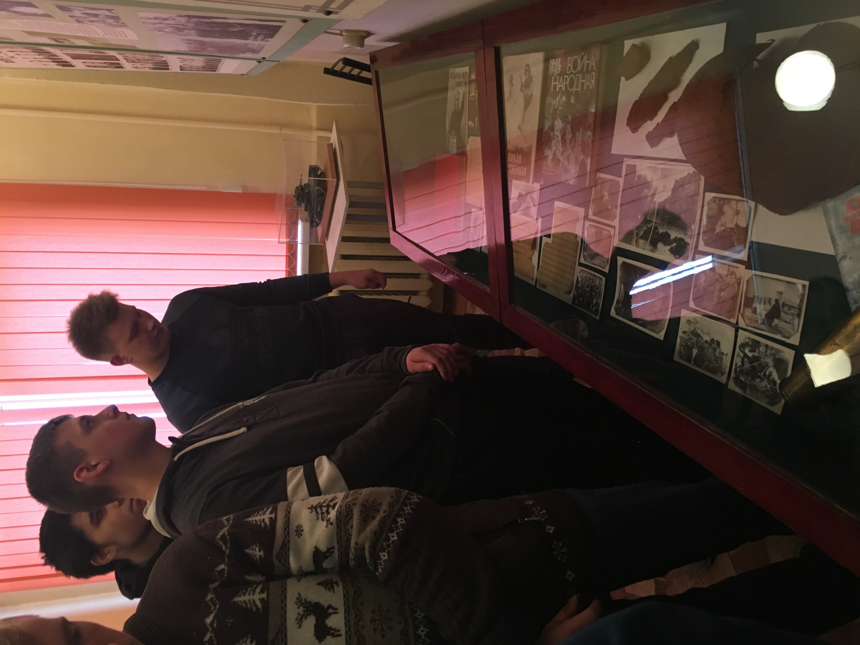

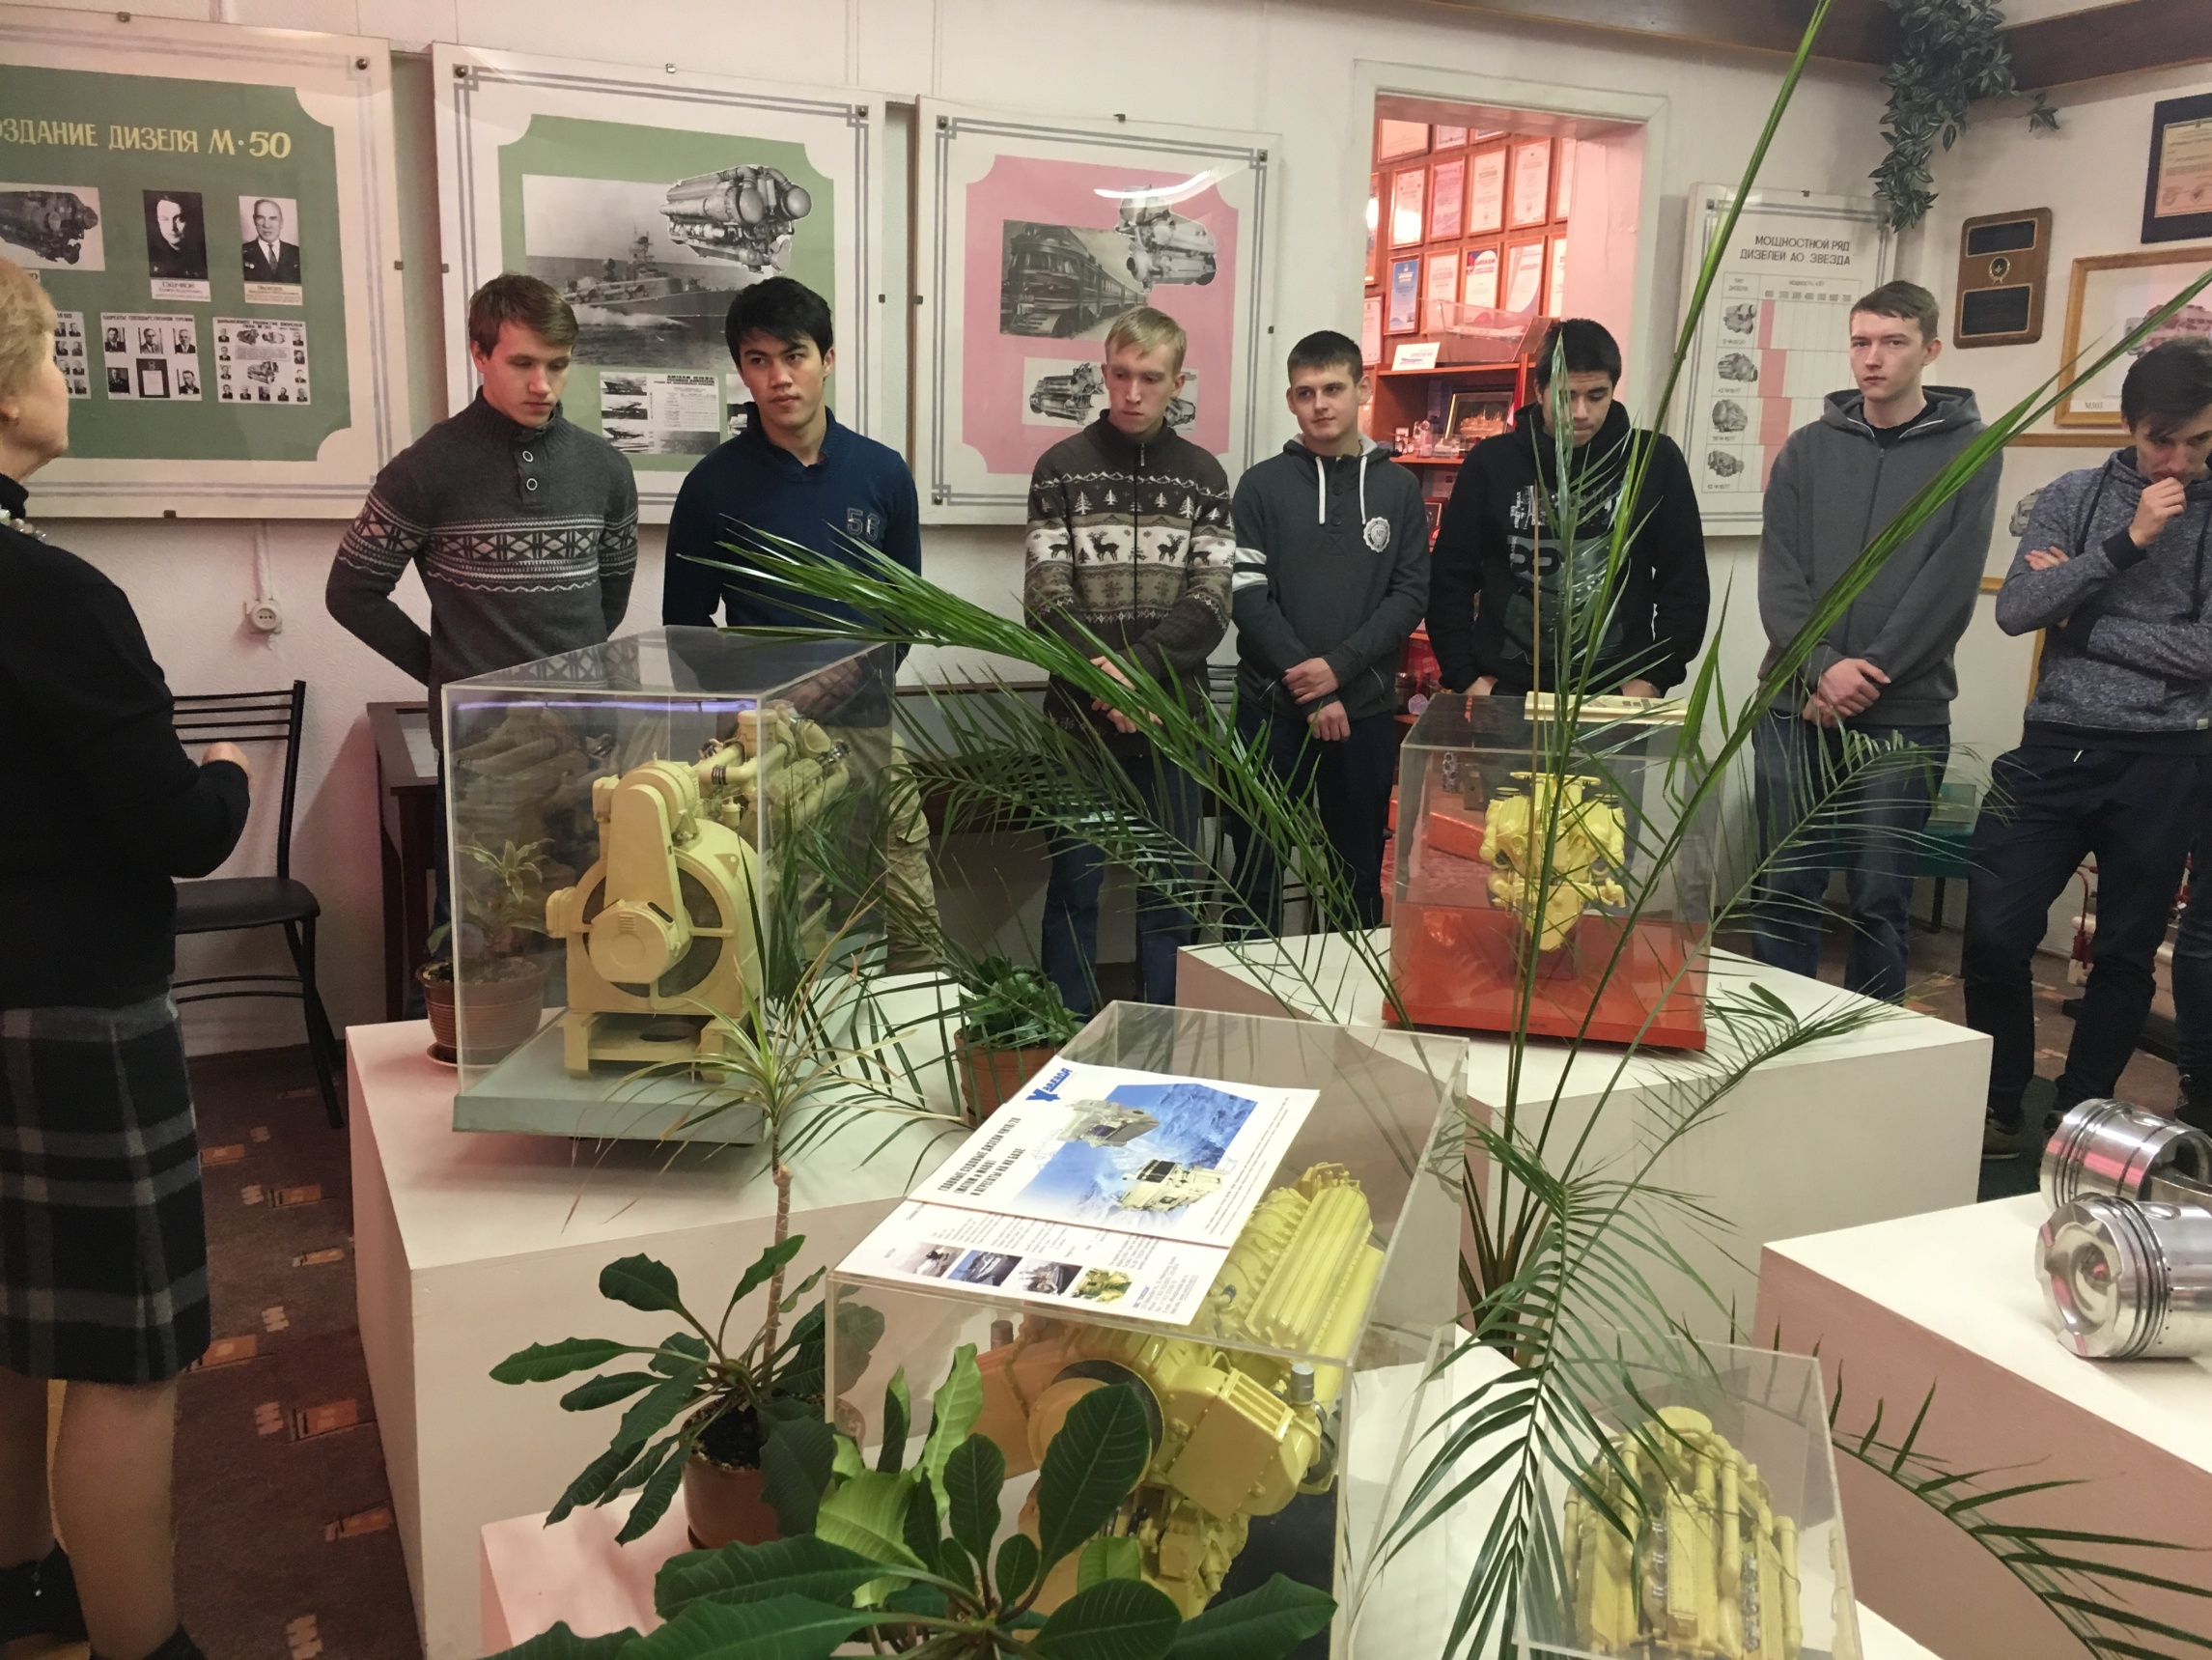

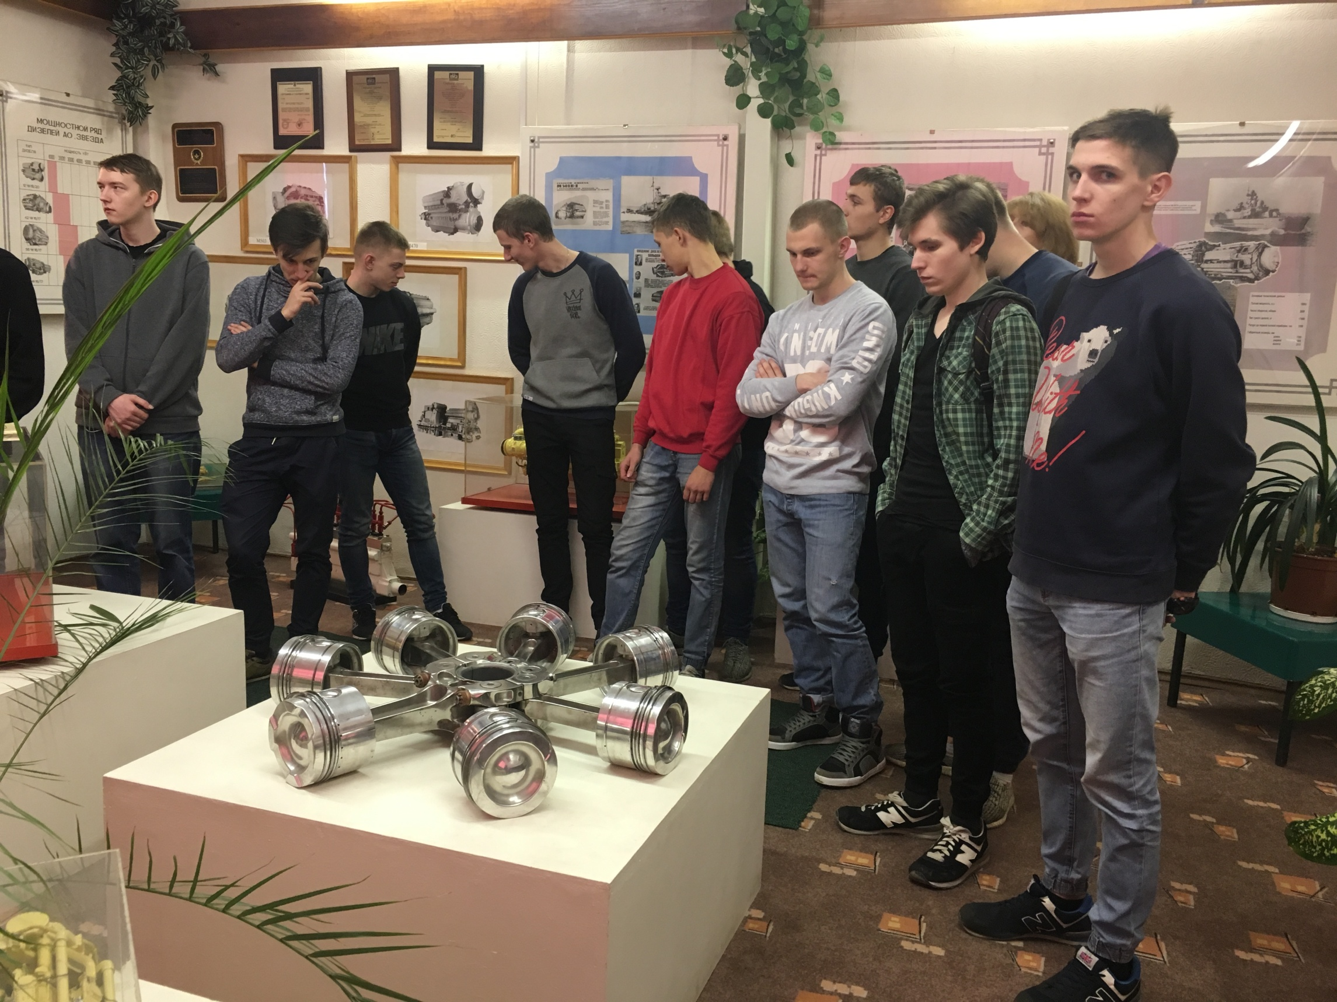

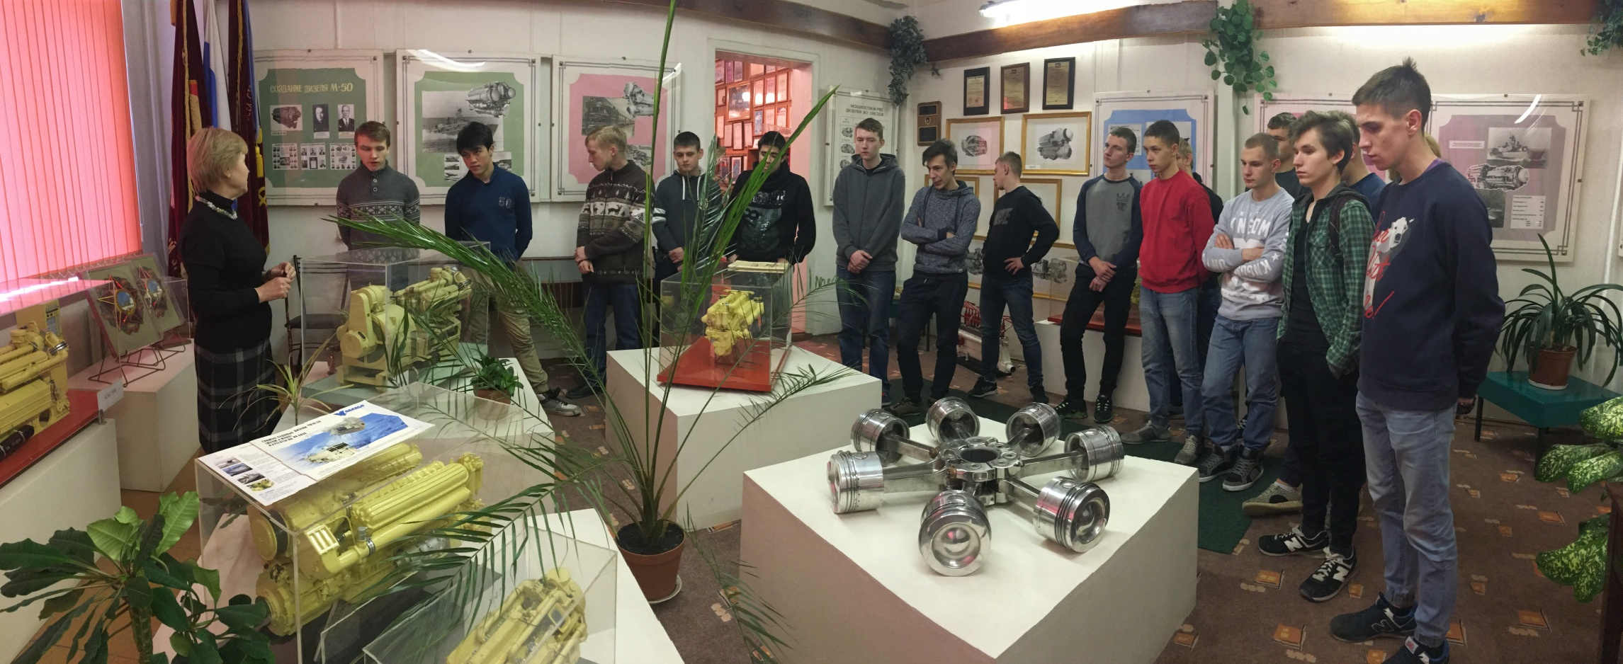

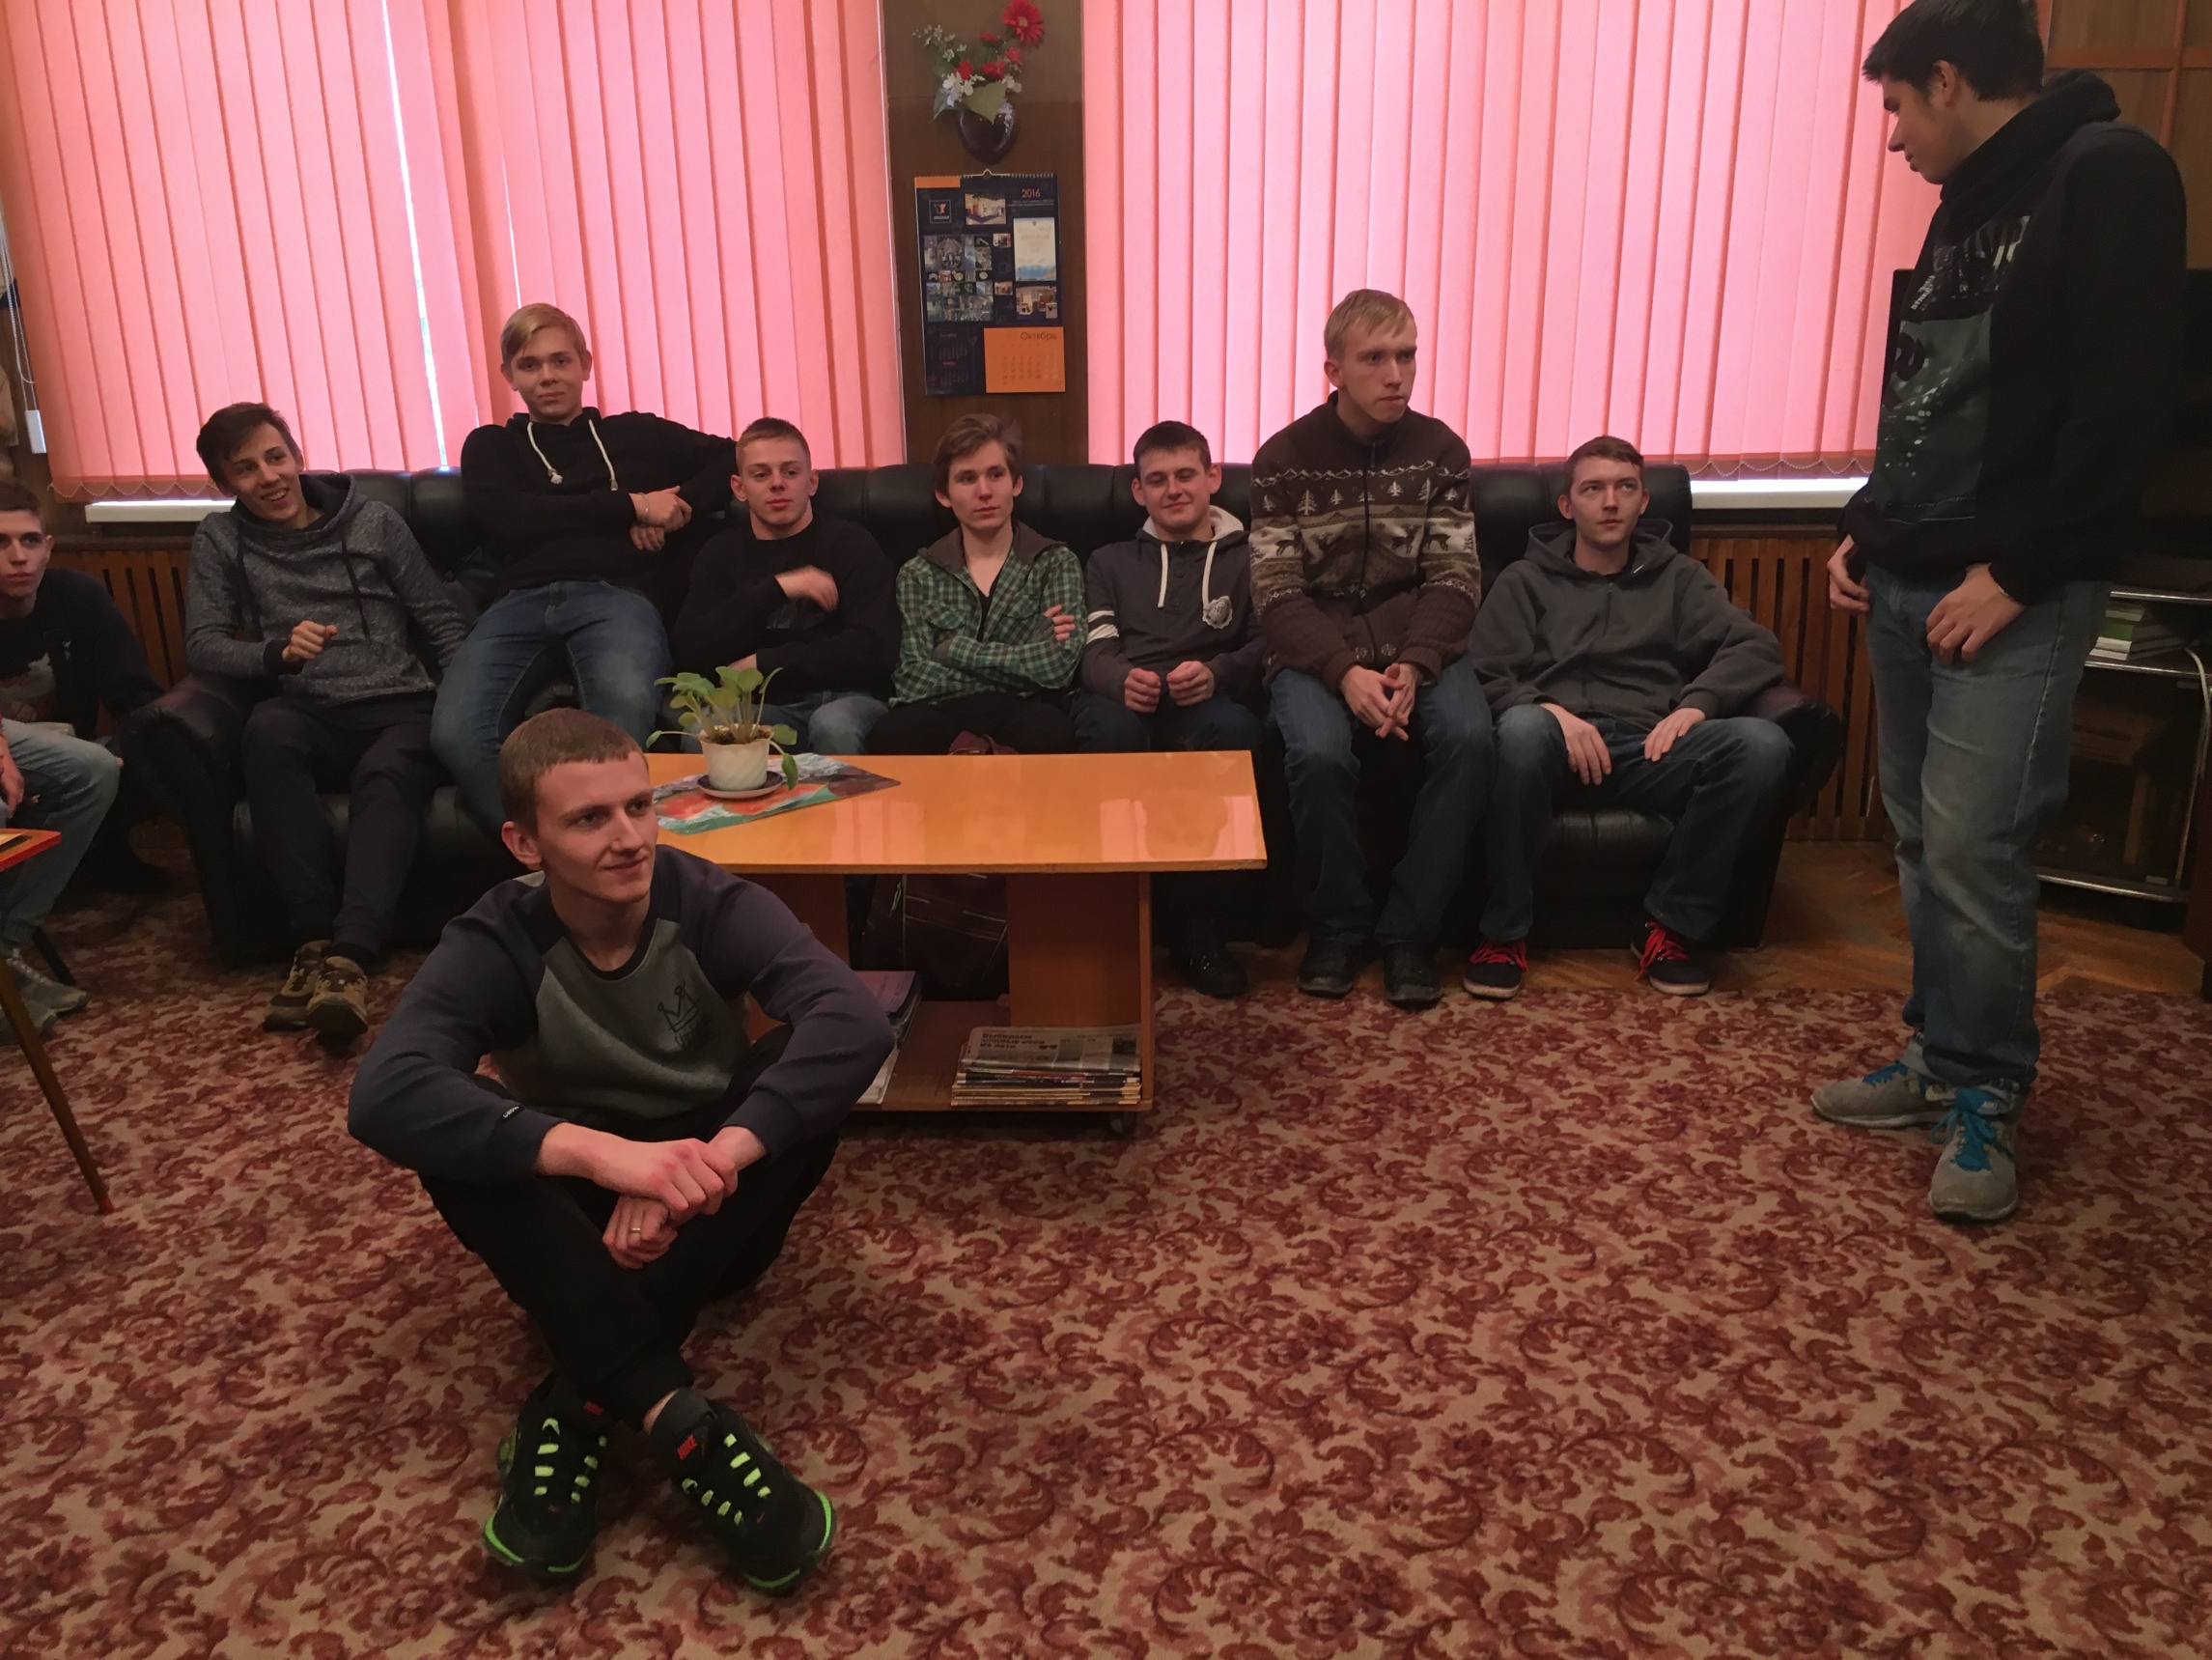

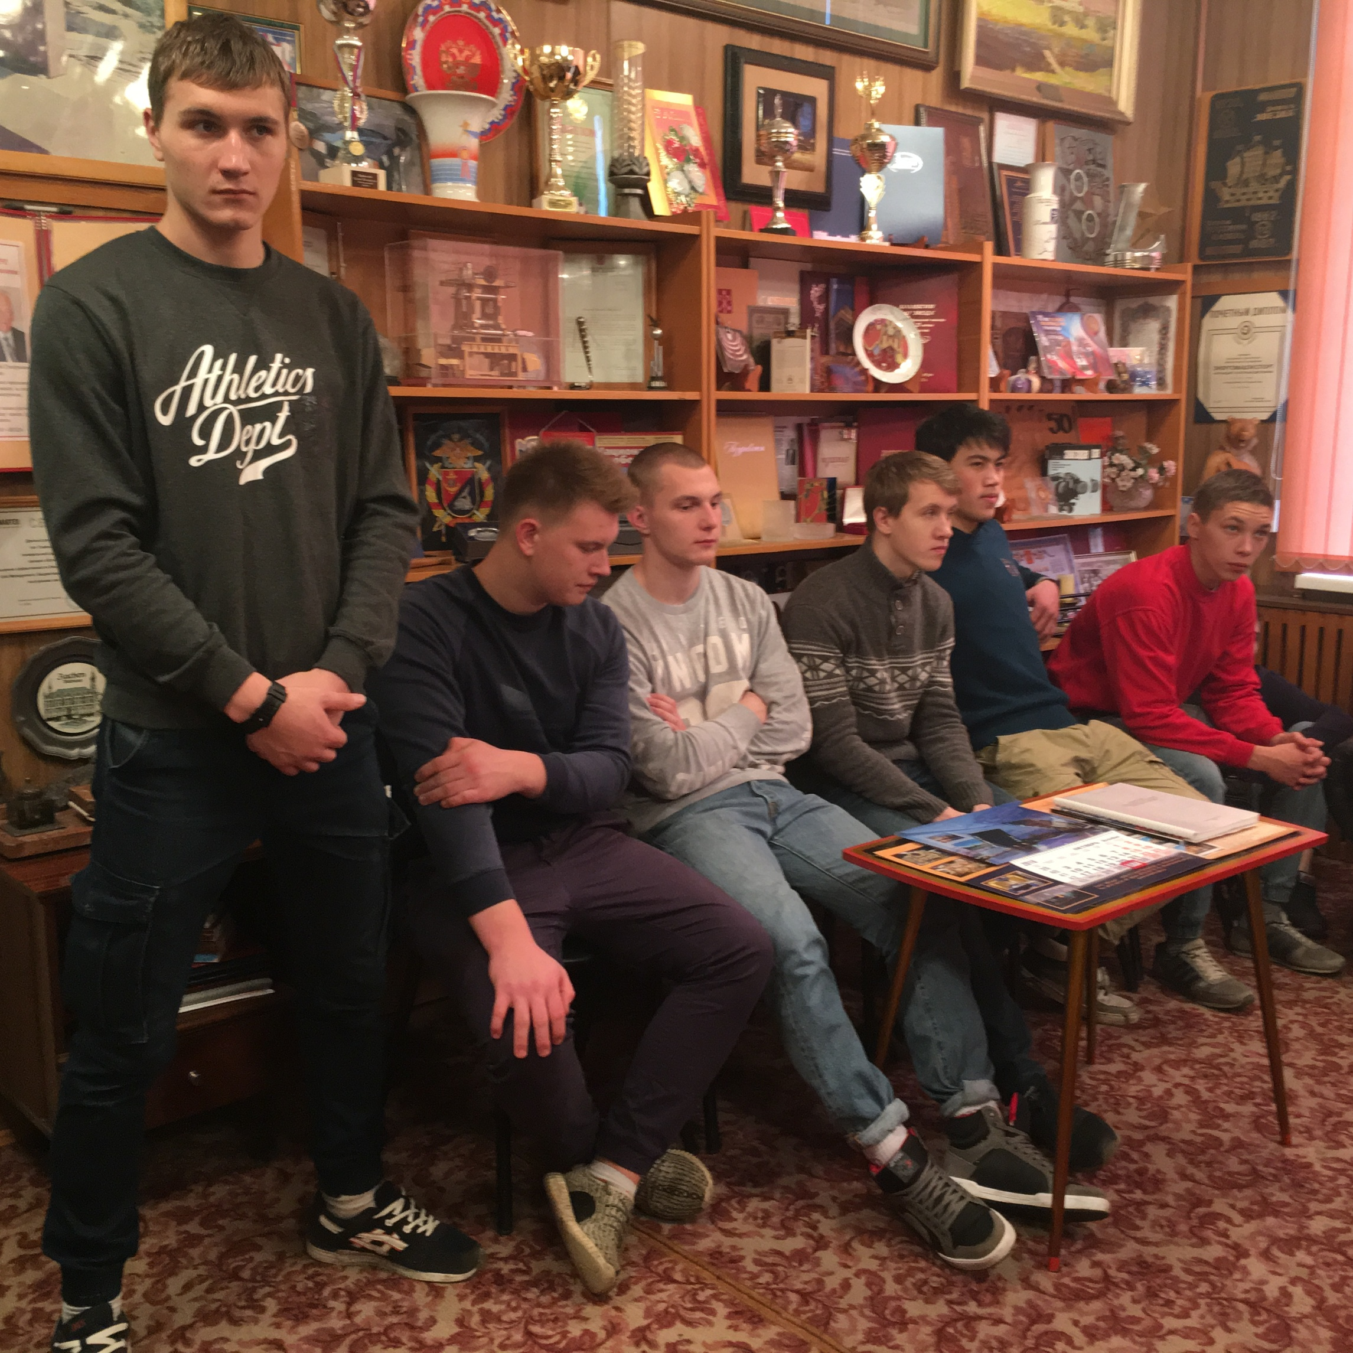

**на территории предприятия**

